**Отладка точки останова**

Проведем отладку для метода авторизации пользователей системы. В зависимости от своей роли: лаборант, лаборант-администратор или бухгалтер, пользователь перенаправляется на соответствующее ему окно системы.

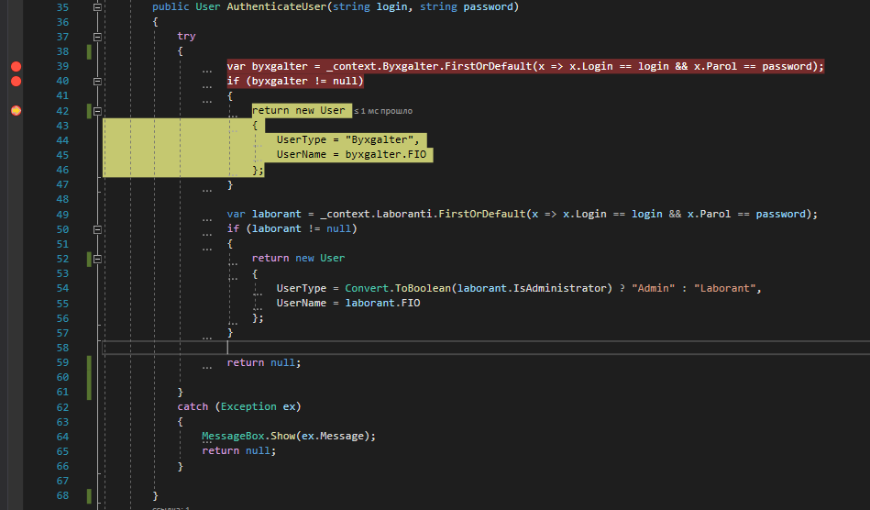

Рисунок 1 – Отладка метода авторизации для пользователя бухгалтер

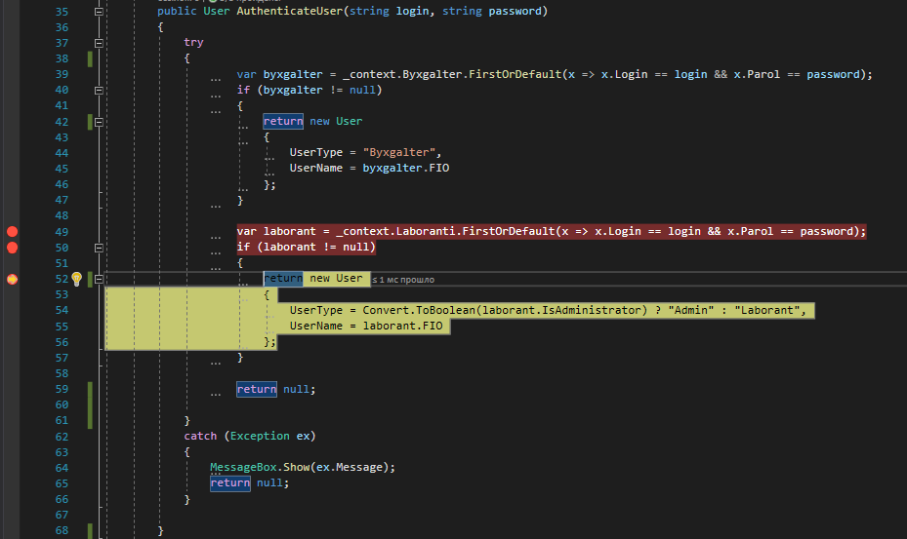

Рисунок 2 – Отладка метода авторизации для пользователя лаборант

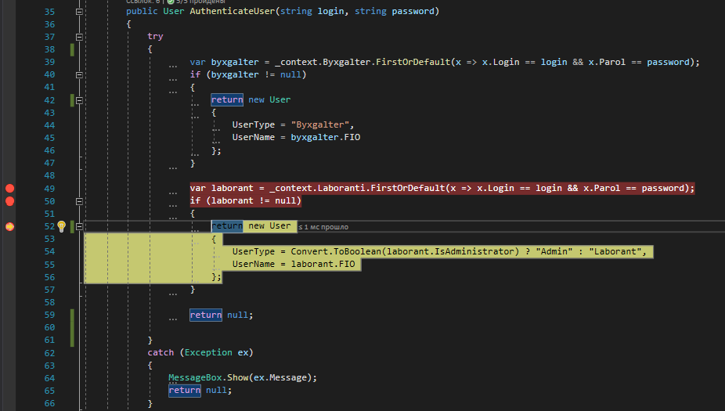

Рисунок 3 – Отладка метода авторизации для пользователя администратор